速查！深大新学期课表出炉！快看看你要上多少节早八？『深大荔知』

图片
刚刚
2025-2026学年第二学期排课结果
可以查看啦

图片
在 荔知后台 回复 课表
即可获取下学期排课查询链接
点击“ 查看下学期排课 ”
选择“ 2025-2026年第二学期 ”
选择对应的学院、年级，即可查询
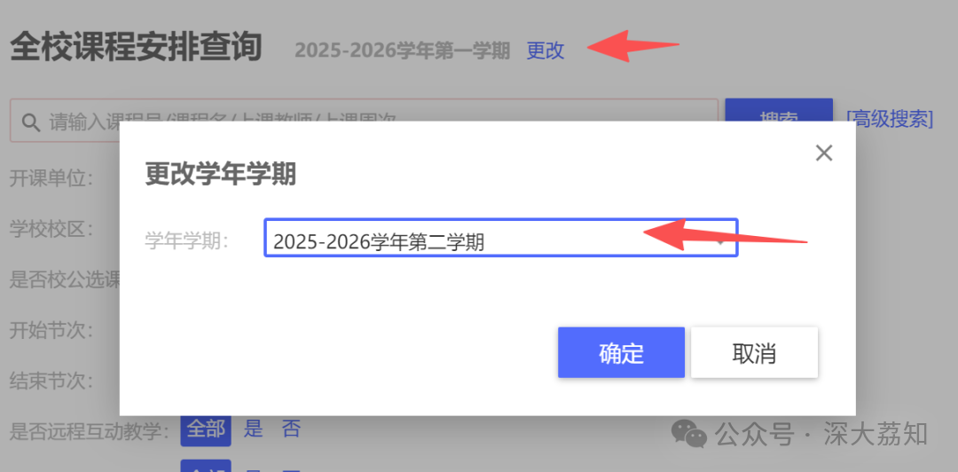
图片
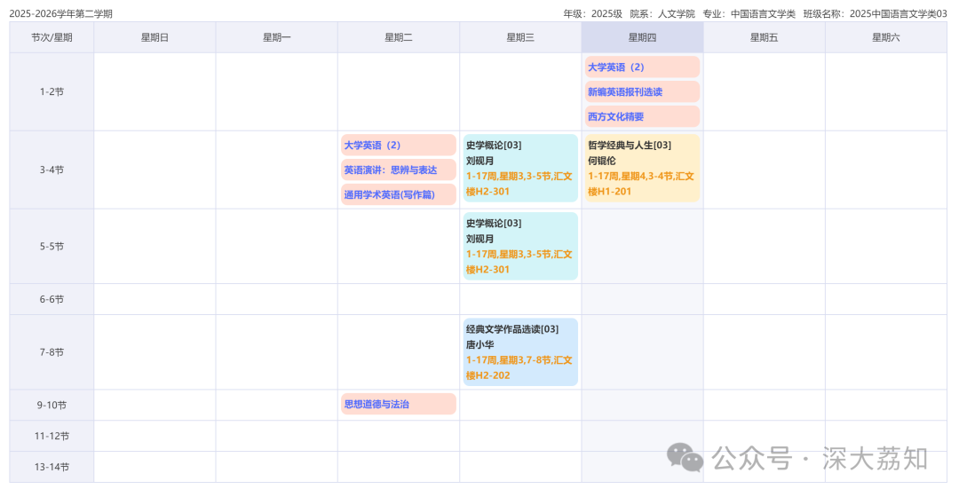
图片
关于下学期新课表
有什么想说的
欢迎在 留言区 评论噢
日常咨询可以加小玛荔：whyszu
商家社团合作加荔知菌：dearszu

图片

